- Tutorial membuat aplikasi pegawai
- Buka/Aktifkan XAMPP control
- Buka/Aktifkan phpMyAdmin pada browser
- Buat database dan beri nama “dbpegawai”
- Buatlah database “dbpegawai” pada PHPMyadmin dengan desain relasi database untuk sistem informasi pegawai sebagai berikut :

- Membuat tabel admin, struktur tabelnya sebagai berikut :

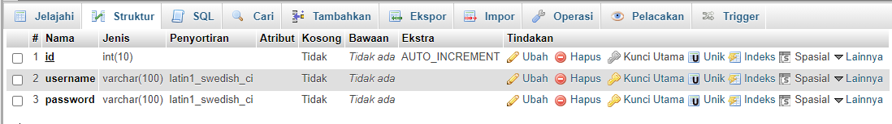

- Membuat tabel divisi, struktur tabelnya sebagai berikut :

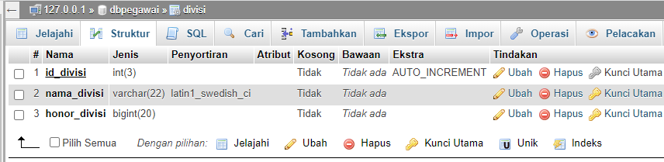

- Membuat tabel jabatan, struktur tabelnya sebagai berikut :

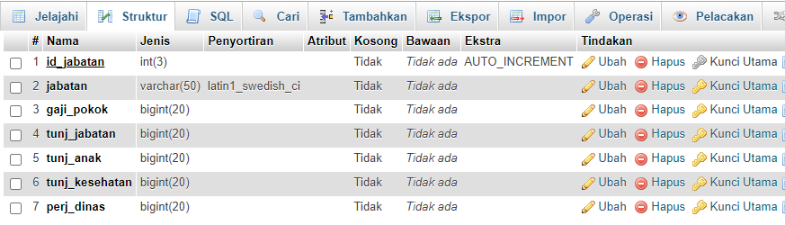

- Membuat tabel pegawai, struktur tabelnya sebagai berikut :

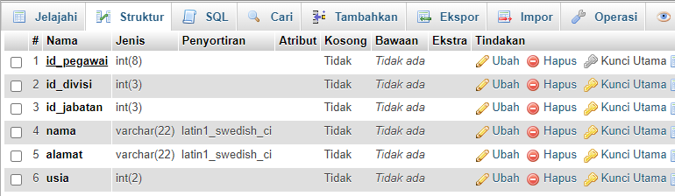

- Membuat relasi antar tabel yaitu : tabel divisi, tabel jabatan dan tabel pegawai

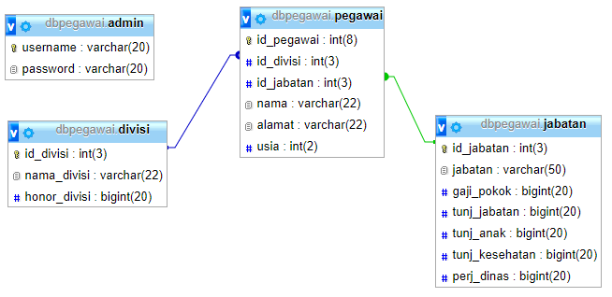
- Mengisi data pada tabel admin, misal :

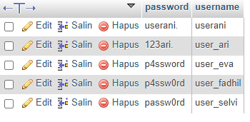

- Mengisi data pada tabel divisi, misal :

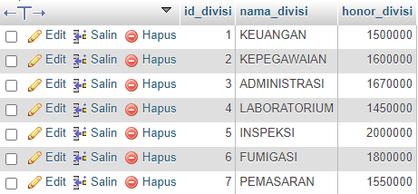

- Mengisi data pada tabel jabatan, misal :

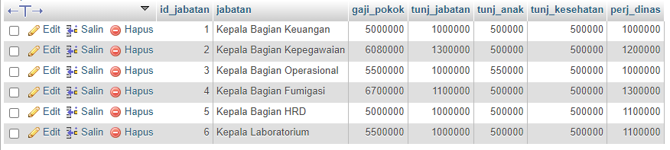

- Mengisi data pada tabel pegawai, missal 1 atau 2 baris data
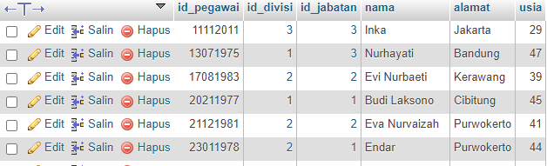

- Buka IDE Netbeans 8.2
- Buat project baru beri nama dengan “Simpeg_namasiswa”
- Buat class-class untuk koneksi database, yaitu class koneksi dan class config.

Sintak pd class koneksi =

import java.sql.Connection;
import java.sql.DriverManager;
import java.sql.Statement;
//import java.sql.*;
import javax.swing.JOptionPane;

public class koneksi {
Connection con;
Statement stm;

public void config(){
try{
Class.forName("com.mysql.jdbc.Driver");
con=DriverManager.getConnection("jdbc:mysql://localhost/dbpegawai","root","");
stm= con.createStatement();
}catch (Exception e){
JOptionPane.showMessageDialog(null, "koneksi gagal"+ e.getMessage());
}
}
}

Sintak pada class config =

import java.sql.*;

public class config {
private static Connection mysqlconfig;
public static Connection configDB()throws SQLException{
try {
String url="jdbc:mysql://localhost:3306/dbpegawai"; //url database
String user="root"; //user database
String pass=""; //password database
DriverManager.registerDriver(new com.mysql.jdbc.Driver());
mysqlconfig=DriverManager.getConnection(url, user, pass);
} catch (Exception e) {
System.err.println("koneksi gagal "+e.getMessage());
//perintah menampilkan error pada koneksi
}
return mysqlconfig;
}
}

- Add Library MySQL JDBC Driver pada project “Simpeg_namasiswa”

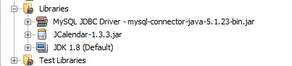

- Desain Form terdiri dari :
  - Form Login
Untuk textfield username dapat diberi nama “txtusername”, textfield password diberi nama txtpassword.

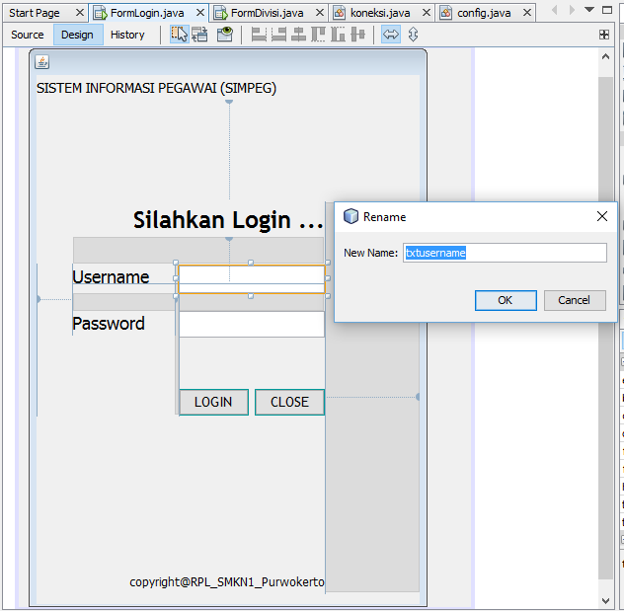

Untuk tombol LOGIN dapat diberi nama ButtonLogin dan tombol CLOSE menyesuaikan misal ButtonClose.

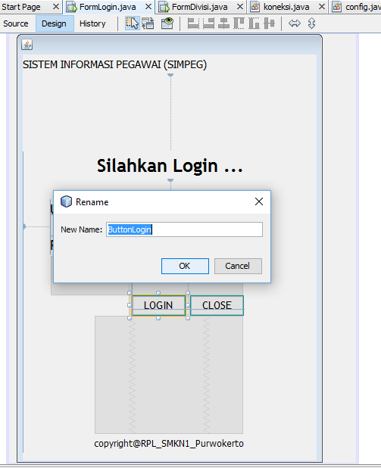

Untuk menuliskan sintak pada tombol LOGIN dapat klik kanan pd button LOGIN, speerti berikut :

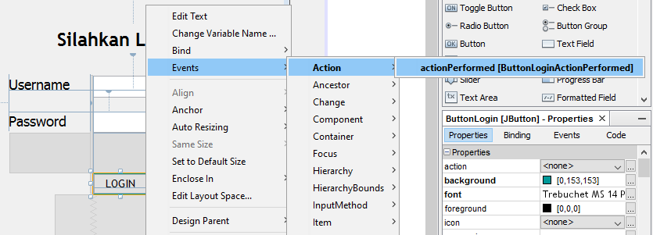

Pada tombol CLOSE cara’y sama seperti tombol LOGIN.

  - Sintak/Source code pada Form Login (INGAT!! Jangan menghapus sintak bawaan dari Java ya seperti method main =

import java.sql.Connection;
import java.sql.*;
import javax.swing.JOptionPane;

public class FormLogin extends javax.swing.JFrame {

Connection con;
Statement stat;
ResultSet rs;
String sql;

public FormLogin() {
initComponents();
//pemanggilan fungsi koneksi database yang sudah kita buat pada class
koneksi.java
koneksi DBS = new koneksi();
DBS.config();
con = DBS.con;
stat = DBS.stm;
}

SINTAK PADA textfield username dan password :
private void txtusernameActionPerformed(java.awt.event.ActionEvent evt) {
txtpassword.requestFocus();
}

private void JButtonCloseActionPerformed(java.awt.event.ActionEvent evt) {
dispose();
}

SINTAK PADA TOMBOL CLOSE =
private void JButtonCloseActionPerformed(java.awt.event.ActionEvent evt) {
dispose();
}

SINTAK PADA TOMBOL LOGIN =

private void ButtonLoginActionPerformed(java.awt.event.ActionEvent evt) {
try {
sql= "SELECT * FROM admin WHERE username='"+txtusername.getText()+
"' AND password='"+txtpassword.getText()
+"'";
rs = stat.executeQuery(sql);
if(rs.next()){
JOptionPane.showMessageDialog(null, "BERHASIL LOGIN");
new FormMenu().show();
}else{
JOptionPane.showMessageDialog(null, "username atau password salah");
}
} catch (Exception e) {
JOptionPane.showMessageDialog(this, e.getMessage());
}
}

  - Form Menu
Untuk menu Divisi, Jabatan dan Pegawai dapat berisi sub menu yang sama, misal pada Menu Divisi berisi sub menu Form Divisi dan CLOSE.
Begitu pula untuk menu Jabatan dan menu Pegawai.

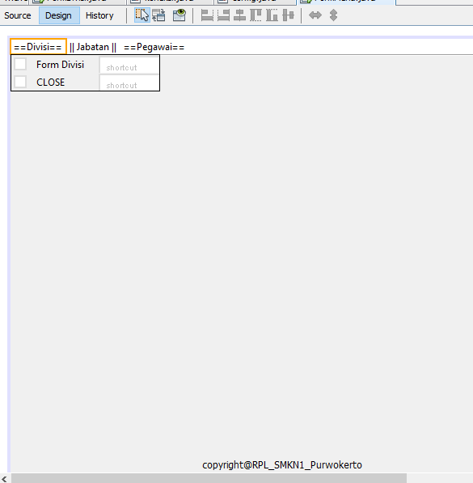

  - Sintak Sub Menu Form Divisi pada Menu Divisi :

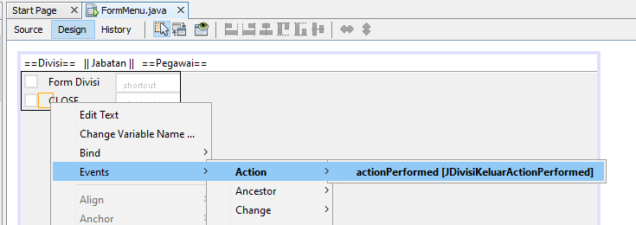

Sintaknya :
private void JMenuDivisiActionPerformed(java.awt.event.ActionEvent evt) {
dispose();
new FormDivisi().setVisible(true);
}

Sintak Sub menu Close pada Menu Divisi
private void JDivisiKeluarActionPerformed(java.awt.event.ActionEvent evt) {
dispose();
new FormLogin().setVisible(true);
}

Sintak pada Sub menu Form Jabatan pada menu Jabatan :
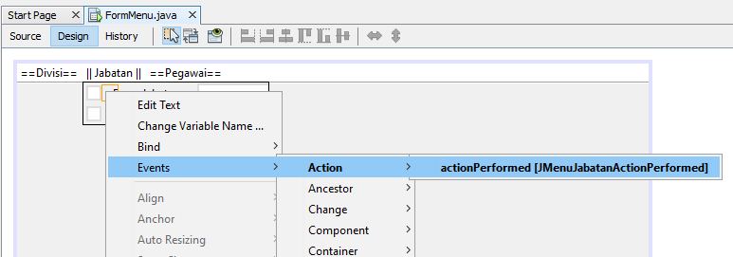

private void JMenuJabatanActionPerformed(java.awt.event.ActionEvent evt) {
dispose();
new FormJabatan().setVisible(true)
}

Sub menu Close pada Menu Jabatan
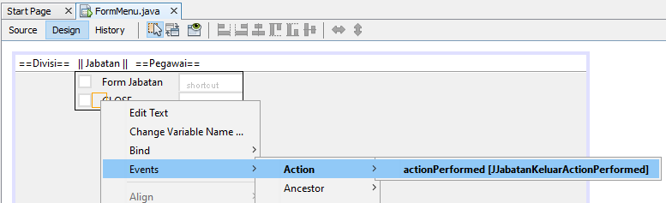

Sintak pada sub menu Close pada Form Jabatan :
private void JJabatanKeluarActionPerformed(java.awt.event.ActionEvent evt) {
dispose();
new FormLogin().setVisible(true);
}

Sintak pada Sub menu Form Pegawai pada menu Pegawai :

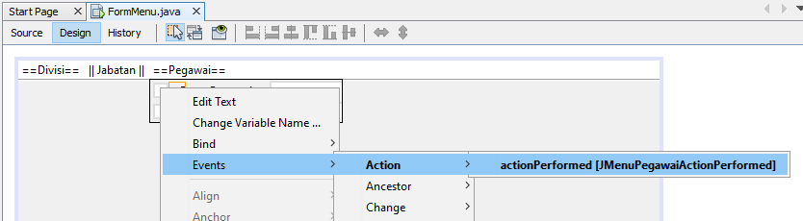

private void JMenuPegawaiActionPerformed(java.awt.event.ActionEvent evt) {
new FormPegawai().setVisible(true);
}

Sintak Sub menu Close pada Form Pegawai :

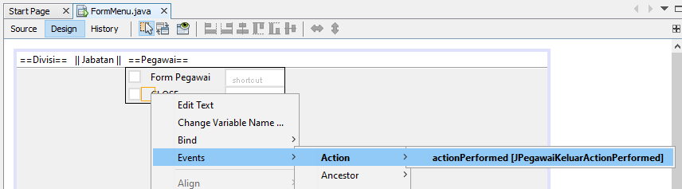

private void JPegawaiKeluarActionPerformed(java.awt.event.ActionEvent evt) {
dispose();
new FormLogin().setVisible(true);
}

  - FORM DIVISI

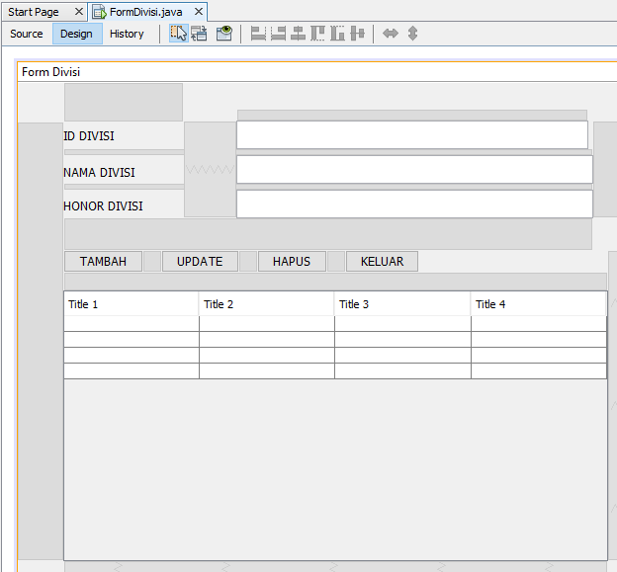

  - Sintak/Source Code Form Divisi =

import java.sql.*;
import javax.swing.*;
import javax.swing.table.DefaultTableModel;
import java.awt.*;

public class FormDivisi extends javax.swing.JFrame {
Connection con;
Statement stm;
String sql;

public FormDivisi() {
initComponents();
load_table();
kosong();
}

private void load_table(){
// membuat tampilan model tabel
DefaultTableModel model = new DefaultTableModel();
model.addColumn("ID DIVISI");
model.addColumn("NAMA DIVISI");
model.addColumn("HONOR DIVISI");

//menampilkan data database kedalam tabel
try {
//int no=1;
String sql = "select * from divisi";
java.sql.Connection conn=(Connection)config.configDB();
java.sql.Statement stm=conn.createStatement();
java.sql.ResultSet res=stm.executeQuery(sql);
while(res.next()){
model.addRow(new
Object[]{res.getString(1),res.getString(2),res.getString(3)});
}
JTabelDivisi.setModel(model);
} catch (Exception e) {
}
}

private void kosong(){
txtiddivisi.setText(null);
txtnamadivisi.setText(null);
txthonordivisi.setText(null);
}

Pada textfield iddivisi
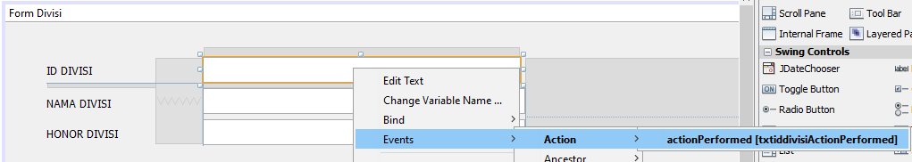

Sintaknya :
private void txtiddivisiActionPerformed(java.awt.event.ActionEvent evt) {
txtnamadivisi.requestFocus();
}

Textfield nama divisi sintaknya :
private void txtnamadivisiActionPerformed(java.awt.event.ActionEvent evt) {
txthonordivisi.requestFocus();
}

Sintak pada Button Tambah/Simpan
private void JButtontambahActionPerformed(java.awt.event.ActionEvent evt) {
try {
String sql = "INSERT INTO divisi VALUES ('"+txtiddivisi.getText()+"',"
+ "'"+txtnamadivisi.getText()+"','"+txthonordivisi.getText()+"')";
java.sql.Connection conn=(Connection)config.configDB();
java.sql.PreparedStatement pst=conn.prepareStatement(sql);
pst.execute();
JOptionPane.showMessageDialog(null, "Penyimpanan Data Berhasil");
} catch (Exception e) {
JOptionPane.showMessageDialog(this, e.getMessage());
}
load_table();
kosong();
}

Sintak pada Button Update/Edit
private void JButtonUpdateActionPerformed(java.awt.event.ActionEvent evt) {
//Edit Data
try {
String sql ="UPDATE divisi SET id_divisi = '"+txtiddivisi.getText()+"', "
+ "nama_divisi = '"+txtnamadivisi.getText()+"', "
+ "honor_divisi = '"+txthonordivisi.getText()+"' WHERE id_divisi = '"+txtiddivisi.getText()+"'";
java.sql.Connection conn=(Connection)config.configDB();
java.sql.PreparedStatement pst=conn.prepareStatement(sql);
pst.execute();
JOptionPane.showMessageDialog(null, "data berhasil di edit");
} catch (Exception e) {
JOptionPane.showMessageDialog(null, "Perubahan Data Gagal"+e.getMessage());
}
load_table();
kosong();
}

Sintak pada Button Hapus
private void JButtonHapusActionPerformed(java.awt.event.ActionEvent evt) {
// fungsi hapus data
try {
String sql ="delete from divisi where id_divisi='"+txtiddivisi.getText()+"'";
java.sql.Connection conn=(Connection)config.configDB();
java.sql.PreparedStatement pst=conn.prepareStatement(sql);
pst.execute();
JOptionPane.showMessageDialog(this, "berhasil di hapus");
} catch (Exception e) {
JOptionPane.showMessageDialog(this, e.getMessage());
}
load_table();
kosong();
}

Sintak pada Button Keluar
private void JButtonKeluarActionPerformed(java.awt.event.ActionEvent evt) {
new FormMenu().setVisible(true);
dispose();
}

Kalian dapat gunakan cara yang hampir sama untuk Form Jabatan dan Form Pegawai, silahkan dimodifikasi sendiri, selamat belajar semoga sukses USK 2022

FORM PEGAWAI

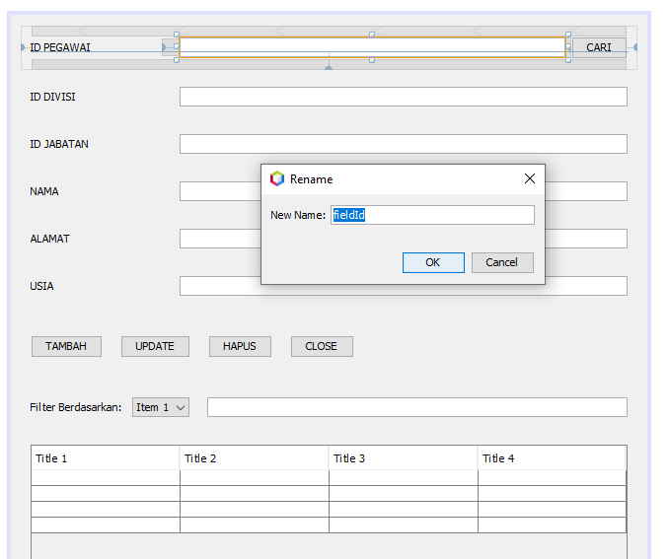

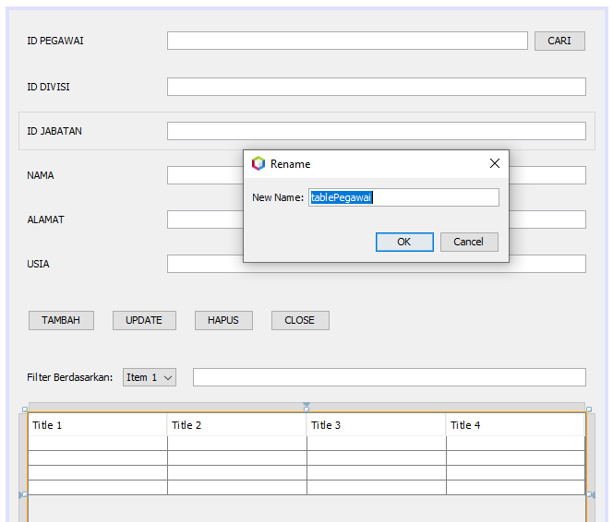

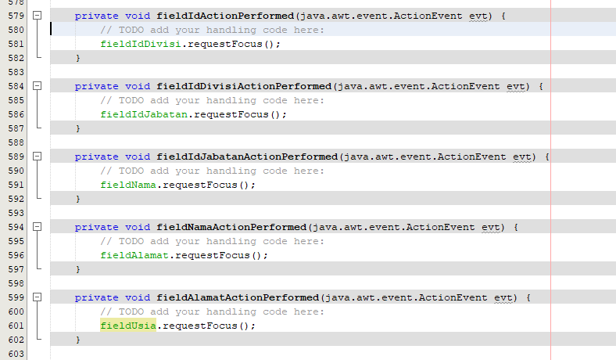

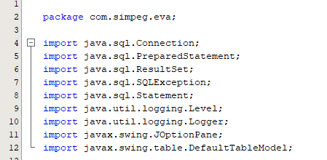

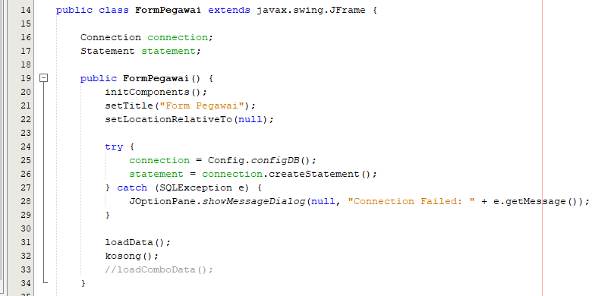

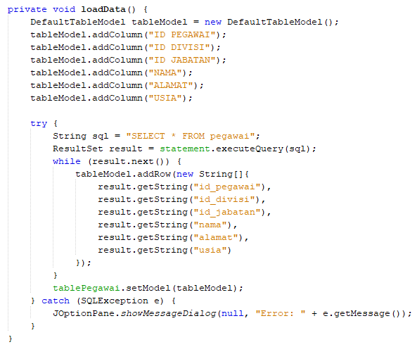

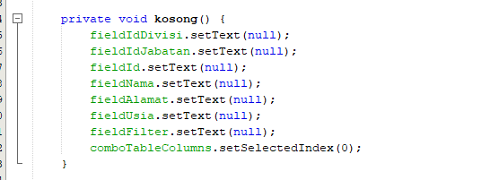

Sintak untuk Tombol TAMBAH :

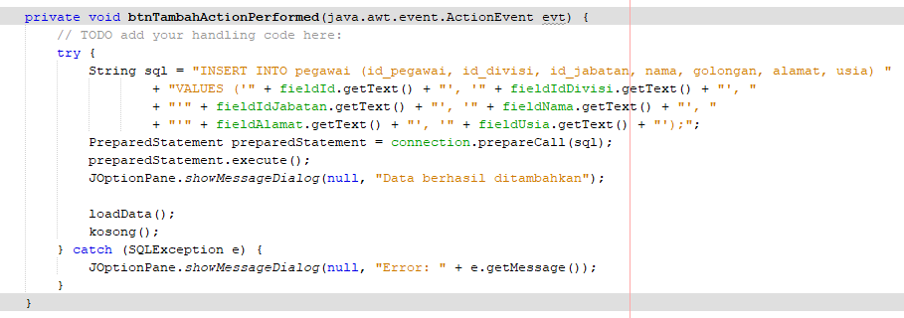

Sintak untuk tombol UPDATE :
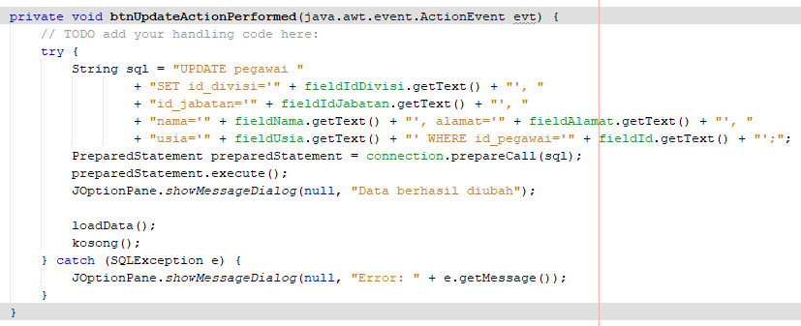

Sintak untuk tombol HAPUS :
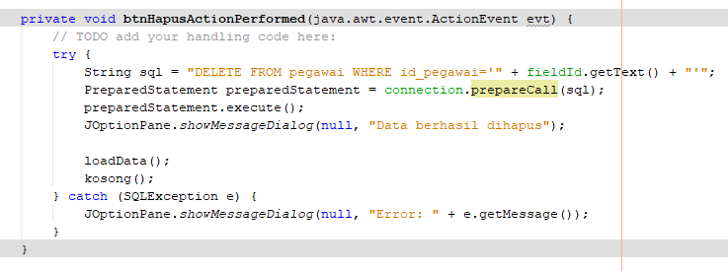

Sintak untuk tombol CLOSE :
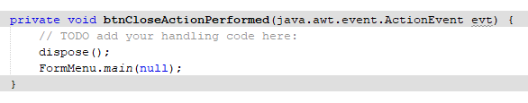

Pada table klik kanan lalu ikuti Langkah yang ada pada gambar dibawah ini :

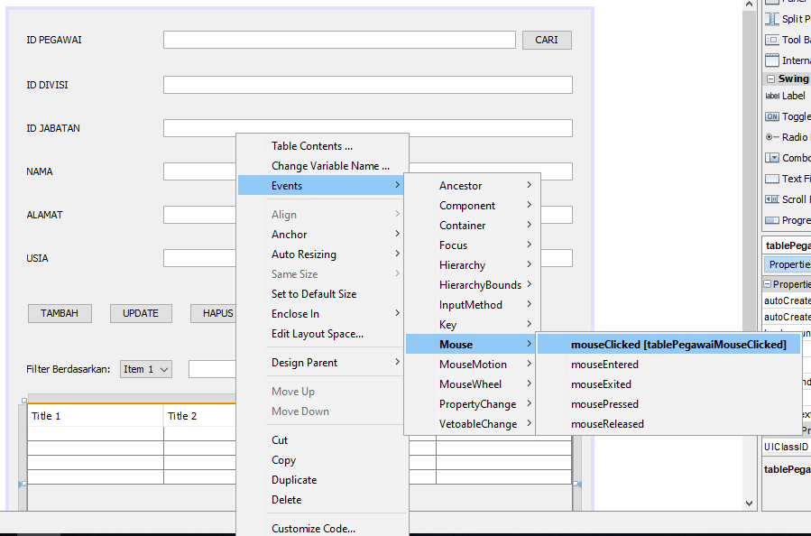

Sintak untuk memilih baris pada table yang akan diHAPUS atau diUPDATE adalah sebagai berikut :

